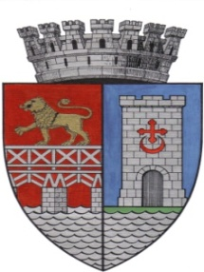 | UNITATEA ADMINISTRATIV TERITORIALA MUNICIPIUL DROBETA TURNU SEVERIN Strada Maresal Averescu nr. 2 Drobeta Turnu Severin Telefon: 0252.31.43.79 Fax: 0252.31.63.17 E-mail: primaria@primariadrobeta.ro Nr. |   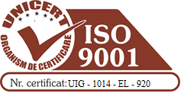

REFERAT DE APROBARE
………privind actualizarea cu rata inflației pentru anul 2022 comunicată de Institutul Național de Statistică a chiriilor stabilite potrivit prevederilor legale în materie, pentru locuințele tip ANL situate în Municipiul Drobeta Turnu Severin, aplicabile în anul 2023

Având în vedere:
- faptul că la locuințele pentru tineri construite prin Agenția Națională pentru Locuințe chiria se stabilește anual în conformitate cu dispozițiile legislației în materie și se actualizează anual cu rata inflației comunicată de Institutul Național de Statistică;
- dispozițiile art.8 alin.11 din Legea nr. 152/1998 privind înființarea Agenției Naționale pentru Locuințeconform cărora ” chiria stabilită potrivit prevederilor alin. 10 (din lege) se actualizează annual cu rata inflației în termen de 30 de zile de la data publicării ratei inflației comunicată de către Institutul Național de Statistică comunicată pentru anul anterior și dacă este cazul, și în baza coeficientului prevăzut la alin.9. Administratorii locuințelor prevăzuți la alin.2 au obligația de a comunica ANL în termen de 10 zile de la aprobarea chiriei actualizate, o situație detaliată cu privire la cuantumul chiriei defalcate pe tipuri de apartamente și vârsta chiriașilor, precum și data scadentă a plății chiriei pt fiecare chiriaș” .
Față de aceste considerente supun spre aprobare proiectul de hotărâre pentru aprobarea actualizării cu rata inflației pentru anul 2022 comunicată de Institutul Național de Statistică a chiriilor stabilite potrivit prevederilor legale în materie, pentru locuințele tip ANL situate în Municipiul Drobeta Turnu Severin, aplicabile în anul 2023

VICEPRIMAR,
DANIEL CÎRJAN

